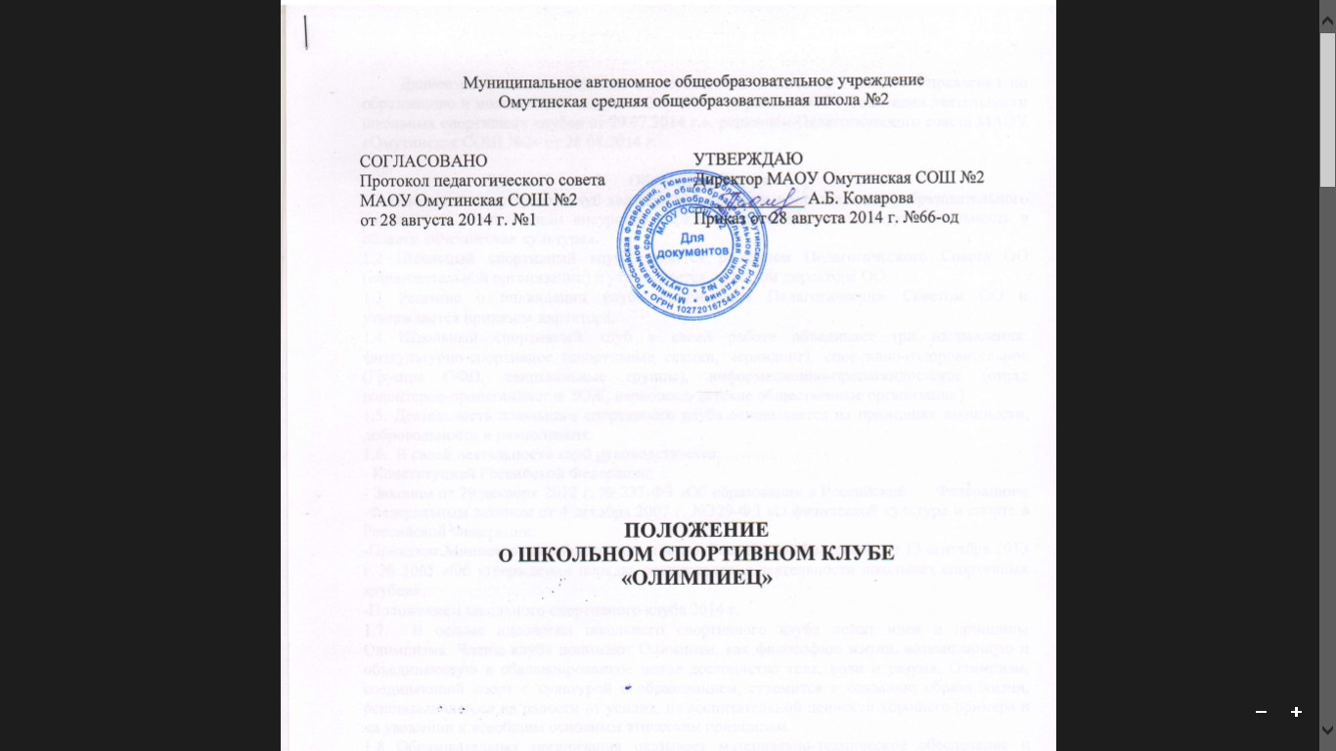

Положение о школьном спортивном клубе

Данное положение составлено в соответствии с письмом Главного Управления по образованию и молодежной политике Омутинского района «Об организации деятельности школьных спортивных клубов от 29.07.2014 г», решением Педагогического совета МАОУ «Омутинская СОШ №2» от 28.08.2014 г

I. Общие положения
1.1 Школьный спортивный клуб является структурным подразделением образовательного учреждения, реализующим внеурочную физкультурно-оздоровительную деятельность в области «Физическая культура».
1.2 Школьный спортивный клуб создается решением Педагогического Совета ОО (образовательной организации) и утверждается приказом директора ОО.
1.3 Решение о ликвидации клуба принимается Педагогическим Советом ОО и утверждается приказом директора.
1.4 Школьный спортивный клуб в своей работе объединяет три направления: физкультурно-спортивное (спортивные секции), спортивно-оздоровительное информационно-пропагандистское (отряд волонтеров-пропагандистов ЗОЖ, наркопост, детские общественные организации).
1.5 Деятельность школьного спортивного клуба основывается на принципах законности, добровольности и равноправия.
1.6. В своей деятельности клуб руководствуется:
- Конституцией Российской Федерации; - Законом от 29 декабря 2012 г. № 237 –ФЗ «Об образовании в Российской Федерации»; -Федеральным законом от 4 декабря 2007 г. №329-ФЗ «О физической культуре и спорте в Российской Федерации; -Приказом Министерства образования и науки Российской Федерации от 13 сентября 2013 г. № 1065 «Об утверждении порядка осуществления деятельности школьных спортивных клубов»; -Положением школьного спортивного клуба с 2014 г.
1.7.В основе идеологии школьного спортивного клуба лежат идеи и принципы Олимпизма. Члены клуба понимают Олимпизм, как философию жизни, возвышающую и объединяющую в сбалансированное целое достоинство тела, воли и разума. Олимпизм, соединяющий спорт с культурой и образованием, стремится к созданию образа жизни, основывающегося на радости от усилия, на воспитательной ценности хорошего примера и на уважении к всеобщим основным этическим принципам.
1.8 Образовательная организация оказывает материально-техническое обеспечение и оснащение спортивной деятельности, осуществляет контроль (в лице директора образовательной организации) за деятельностью ШСК.

II. Цель и задачи школьного спортивного клуба
2.1. Цель школьного спортивного клуба: создать условия объединения усилий всех участников образовательного процесса в укреплении здоровья детей и подростков, повышении физической активности, престижа занятий спортом и активного образа жизни, развитии социально-ориентированных молодежных инициатив, организации творческого досуга и занятости школьников, включая и тех, кто не занимается спортом.
2.2. Основными задачами школьного спортивного клуба являются:
- вовлечение обучающихся в систематические занятия физической культурой и спортом, формирование у них мотивации и устойчивого интереса к укреплению здоровья; - организация физкультурно-спортивной работы ОО во внеурочное время; - участие в спортивных соревнованиях различного уровня среди образовательных организаций;
-развитие волонтерского движения по пропаганде здорового образа жизни; - воспитание у обучающихся общественной активности и трудолюбия, творчества и организаторских способностей;
-оказание содействия обучающимся, членам сборных команд в создании необходимых условий для эффективной организации образовательного и тренировочного процесса; -организация спортивно-массовой работы с обучающимися, имеющими отклонения в здоровье, ограниченные возможности здоровья;
-участие во внедрении комплекса ГТО

III. Функции школьного спортивного клуба
Школьный спортивный клуб выполняет следующие функции:
- пропагандирует в ОО основные идеи физической культуры, спорта, здорового образа жизни, в том числе деятельность клуба;
- организует работу действующих спортивных секций, кружков, групп общефизической подготовки;
- организует и проводит физкультурно-оздоровительные, спортивно-массовые мероприятия и праздники на качественном уровне с привлечением волонтёров; - организует и проводит школьные этапы Всероссийских спортивных соревнований школьников «Президентские состязания» и Всероссийских спортивных игр школьников «Президентские спортивные игры»;
- формирует команды по видам спорта и обеспечивает их участие в соревнованиях разного уровня (межшкольных, муниципальных, территориальных); - поощряет и стимулирует обучающихся, добившихся высоких показателей в физкультурно-спортивной работе; - участвует в организации физкультурно-оздоровительной и спортивно-массовой работы; - организует и проводит конкурсы на лучшую постановку физкультурно-оздоровительной и спортивно—массовой работы среди классов в ОО;
- проводит мероприятия по профилактике правонарушений, наркомании, курения среди детей и подростков; -участвует во внедрении комплекса ГТО.

IV. Организационная структура
4.1 Непосредственное руководство деятельностью школьного спортивного клуба осуществляет его руководитель, назначаемый приказом директора ОО. 4.2 Руководитель школьного спортивного клуба осуществляет организацию и руководство всеми направлениями его деятельности.
4.3 Органом самоуправления в школьном спортивном клубе является Совет, который выбирается общим собранием членов клуба 4.4 Совет школьного спортивного клуба состоит из 13 человек: учащихся, родителей и педагогов, между которыми распределены права и обязанности. 4.5 Деятельность школьного спортивного клуба представлена во всех трех направлениях: физкультурно- спортивное, спортивно оздоровительное и пропагандистское; 4.6 Порядок наполняемости учебных групп и секций, режим работы устанавливается в соответствии с требованиями СанПиНа, за всеми занимающимися в школьном спортивном клубе устанавливается постоянный врачебный контроль. 4.7 Занятия в школьном спортивном клубе проводятся в соответствии с графиками расписаний, планами учебно-тренировочных занятий, физкультурно-оздоровительных мероприятий, проектов, акций.
4.8 Непосредственное проведение мероприятий в школьном спортивном клубе осуществляется учителями физической культуры, педагогами школы, учащимися старших классов.
4.9 Школьный спортивный клуб организует физкультурно-оздоровительную деятельность в каникулярный период 4.10 Высшим органом управления школьным спортивным клубом является общее собрание членов клуба, которое проводится не реже 1 раза в год.

V. Материально- техническая база
Для организации деятельности школьного спортивного клуба используется спортивный инвентарь и оборудование, спортивный зал, тренажерный зал и спортивная площадка ОО

VI. Символика школьного спортивного клуба
Школьный спортивный клуб имеет собственное название, девиз, эмблему, стенд и наградную атрибутику

VII. Членство в клубе
  - Зачисление в школьный спортивный клуб производится по личному заявлению ребенка, при наличии заявления и согласия от родителей (законных представителей) на занятия спортом в связи с риском получения травм, а также медицинской справки.
  - Зачисление в школьный спортивный клуб родителей, педагогов и иных лиц, разделяющих цели и задачи производится по письменному заявлению

VIII. Права и обязанности
8.1. Члены школьного спортивного клуба имеют право:
- избирать и быть избранными в Совет школьного спортивного клуба, принимать участие в мероприятиях, проводимых клубом;
- выбирать секции и группы для занятий в соответствии со своими способностями, возможностями и интересами; - пользоваться бесплатно спортивным инвентарем и оборудованием, пользоваться спортивными сооружениями и методическими пособиями.
8.2 Члены школьного спортивного клуба обязаны:
-соблюдать Положение о школьном спортивном клубе -разделять цель, задачи, принципы школьного спортивного клуба;
-выполнять решения, принятые Советом школьного спортивного клуба;
-принимать участие в мероприятиях школьного спортивного клуба;
-показывать личный пример здорового образа жизни и культуры болельщика;
-бережно относиться к имуществу и инвентарю;
-посещать занятия в спортивной форме и сменной обуви; -соблюдать личную гигиену и требования врачебного контроля;
8.3 Члены Школьного спортивного клуба несут ответственность за:
-невыполнение требований руководителя и Совета школьного спортивного клуба; -порчу имущества школьного спортивного клуба и образовательной организации; -оскорбительное и неэтичное отношение ко всем членам школьного спортивного клуба; -грубые нарушения дисциплины в клубе и вне их вовремя проведения различных мероприятий.

IX. Порядок исключения из школьного спортивного клуба
Члены школьного спортивного клуба могут быть исключены из клуба по их личному заявлению; за неоднократные грубые нарушения настоящего положения – по решению совета школьного спортивного клуба.

X. Документы, учет и отчётность школьного спортивного клуба
10.1 В своей деятельности школьный спортивный клуб руководствуется общешкольным планом физкультурно-спортивной работы, планом работы ШСК, календарным планом спортивно-массовых, оздоровительных мероприятий. 10.2 Школьный спортивный клуб имеет следующую обязательную документацию: -положение о школьном спортивном клубе; -приказ директора ОО об открытии школьного спортивного клуба; -списочный состав всех членов школьного спортивного клуба, Совета школьного -спортивного клуба, утвержденный приказом директора ОО; -журналы групп, занимающихся в спортивных секциях; -образовательные программы, рабочие программы, расписание занятий и план мероприятий; -правила по технике безопасности во время занятий и мероприятий; - страница на сайте школы; -положения о соревнованиях, протоколы соревнований по видам спорта; - инструкции по охране труда, должностные инструкции. 10.3 Ежегодный отчет о деятельности клуба.
Настоящее Положение действует до принятия нового.

